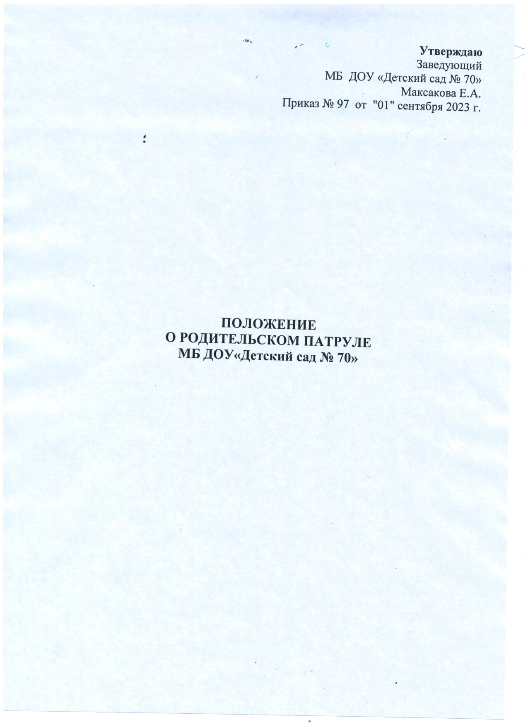

1. **Общие положения.**
   1. Родительский патруль создается в муниципальном бюджетном дошкольном образовательном учреждении «Детский сад № 70» г. Новокузнецка Кемеровской области - Кузбасса в дальнейшем именуемом Учреждение ,из числа родителей (законных представителей),дети которых обучаются в данном образовательном учреждении, с целью защиты их прав и предупреждения правонарушений.
   2. Родительский патруль организует свою работу в тесном взаимодействии с педагогическим коллективом Учреждения.
   3. Родительский патруль организует свои выходы в соответствии с утвержденным графиком.
   4. График работы родительского патруля составляется администрацией Учреждения совместно с родительским комитетом детского сада и доводится до сведения участников образовательного процесса (воспитателей, родителей воспитанников(законных представителей),специалистов дошкольного образовательного учреждения).
   5. Родительский патруль в своей работе строго соблюдает нормы закона.
   6. В Учреждении выделяется место для уголка родительского патруля, где размещаются: Положение о родительском патруле МБ ДОУ «Детский сад № 70».

# Организация работы родительского патруля.

* 1. Родительский патруль формируется из числа родителей (законных представителей) воспитанников каждой возрастной группы дошкольного образовательного учреждения, желающих принять участие в данной работе на добровольной основе.
  2. Состав родительского патруля может изменяться в соответствии с утвержденным графиком.
  3. График выхода родительского патруля утверждается председателем родительского комитета Учреждения.
  4. Итоги работы родительского патруля Учреждения выносятся на общие родительские собрания.
  5. Количественный состав родительского патруля 4 человека.

# Обязанности членов родительского патруля.

* 1. Родительский патруль осуществляет патрулирование территории Учреждения и прилегающей ближайшей территории.
  2. Родительский патруль принимает участие в акциях дошкольного образовательного учреждения, а так же в муниципальных и районных акциях.
  3. Обеспечение безопасности детей, формирование навыков их адекватного поведения в различных неожиданных ситуациях с целью предупреждения детского дорожно-транспортного травматизма.